**《冬天的保健》学习指南**

**学习目标：**

1.通过“说一说”活动，感受冬日里运动所带来的快乐。愿意克服寒冷,积极参加户外运动和体育锻炼，增强体质，养成坚强的意志品质。

2.通过“忆一忆”和“帮一帮”活动，能说出2-3个自己生活地区的冬季保健常识，学会在冬季里保护好自己，养成良好、健康的生活方式。

同学们，大家好！今天我们学习的内容是一年级道德与法治上册教材第29课时《冬天的保健》。请同学们打开教材，把第56-58页内容先看一看。你可以边看书边思考，冬季有哪些保健常识？如何在冬季里保护好自己？

**学习任务单：**

**【课上活动】**

活动一：说一说，冬天参加体育锻炼的好处是什么？有哪些适合你们小朋友的运动呢？

[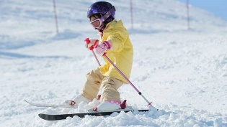](javascript:void(0)) [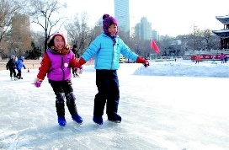](javascript:void(0))

[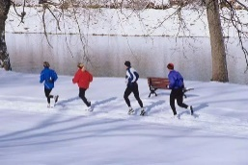](javascript:void(0)) 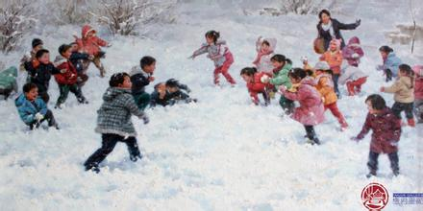

活动二：忆一忆，冬天很冷，又是传染病的高发季节，我们应该注意些什么？

1.怎么开窗通风才好？

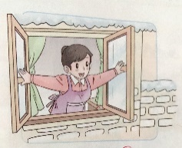

2.怎么穿衣服合适（室内、室外）？

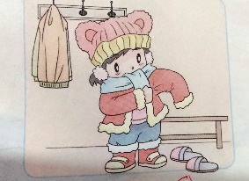

3.冬天要不要抹点儿护肤品？

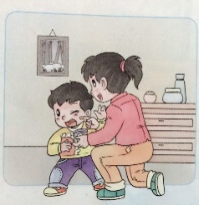

活动三：帮一帮

1.玲玲生病了，请你做个“小医生”，让她快快好起来。

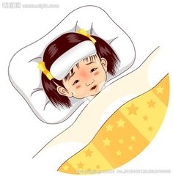

2.这位同学长了冻疮，怎么办？请你来帮一帮他吧。

